1. НАЗНАЧЕНИЕ КОНТРОЛЬНОЙ РАБОТЫ
Контрольная работа проводится с целью проверки уровня освоения программного материала по предмету «Вероятность и статистика» за курс 7 класса.

2. ДОКУМЕНТЫ, ОПРЕДЕЛЯЮЩИЕ СОДЕРЖАНИЕ И ХАРАКТЕРИСТИКУ КОНТРОЛЬНОЙ РАБОТЫ
Содержание и основные характеристики проверочных материалов определяются на основе следующих документов:
- ФГОС ООО, ФОП ООО
- РАБОЧАЯ ПРОГРАММА учебного предмета «Вероятность и статистика» для обучающихся 7-9 классов.

3. УСЛОВИЯ ПРОВЕДЕНИЯ КОНТРОЛЬНОЙ РАБОТЫ
При проведении контрольной работы предусматривается строгое соблюдение порядка организации и проведения независимой диагностики. Дополнительные материалы и оборудование не используются. Ответы учащиеся записывают в бланк тестирования.

4. ВРЕМЯ ВЫПОЛНЕНИЯ КОНТРОЛЬНОЙ РАБОТЫ
На выполнение всей работы отводится 45 минут.

5. СОДЕРЖАНИЕ И СТРУКТУРА РАБОТЫ

В таблице представлено распределение заданий варианта по разделам содержания.
№ вопроса | Раздел содержания | Контролируемый элемент содержания (КЭС)
1 | Описательная статистика | 1.2  1.3
2 | Случайная изменчивость | 2.1  2.3  4.2
3 | Введение в теорию графов | 5.3  6.1

6. СИСТЕМА ОЦЕНИВАНИЯ ОТДЕЛЬНЫХ ЗАДАНИЙ И КОНТРОЛЬНОЙ РАБОТЫ В ЦЕЛОМ
Каждое верно выполненное задание оценивается 1 баллом. Задание считается выполненным верно, если ученик дал ответ, совпадающий с эталоном. Количество баллов за выполнение заданий суммируется.

Баллы | 0-5 | 6-11 | 12-16 | 17-20
Оценка | «2» | «3» | «4» | «5»

Итоговая контрольная работа 7 класс
Итоговая контрольная работа
Вариант 1
- Рассмотрите ряд чисел: 24, 23, 31, 27, 24, 25, 26, 32, 24.
Найдите моду, размах, медиану и среднее арифметическое данного ряда.
2. На диаграмме представлены данные об атмосферном давлении за ноябрь 2018 года в Санкт-Петербурге. Определите по диаграмме размах данных и моду. 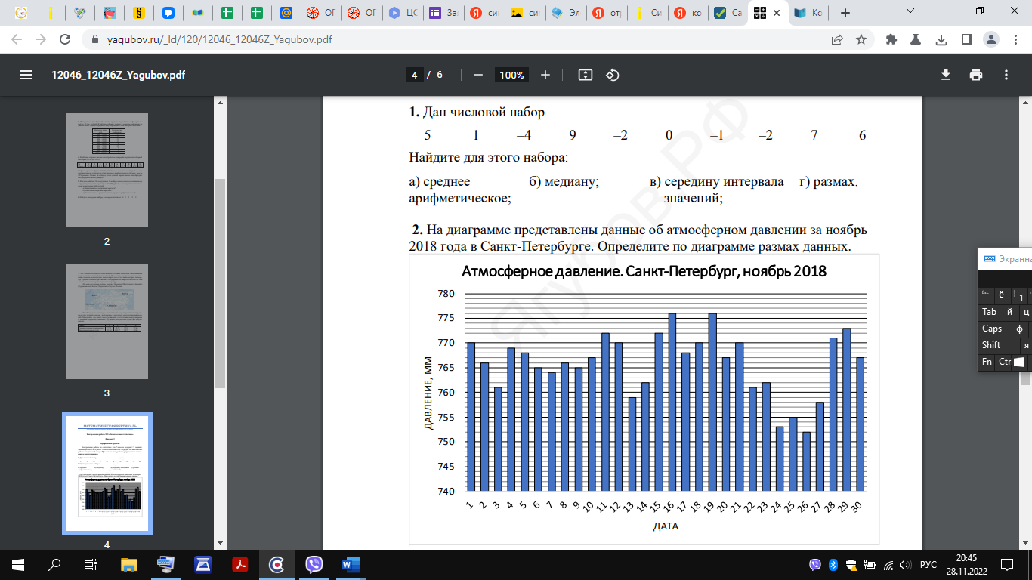

3. В таблице представлены данные о контрольном измерении партии яиц первой категории (от 65 до 74,9г). Определите средний вес яйца первой категории.
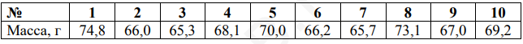

4. Спортсмен сделал 40 выстрелов и попал в мишень 32 раза. Определите относительную частоту попаданий.
5. В некоторой школе за неделю на 300 учащихся пришлось 40 опозданий. Случайным образом выбрали одного ученика. Какова вероятность того, что у него не было опозданий?
Вариант 2
1. Рассмотрите ряд чисел: 29, 30, 32, 33, 29, 31, 32, 29, 32, 33. Найдите моду, размах, медиану и среднее арифметическое данного ряда.
2. На диаграмме представлены данные об атмосферном давлении за ноябрь 2018 года в Москве. Определите по диаграмме размах данных и моду.
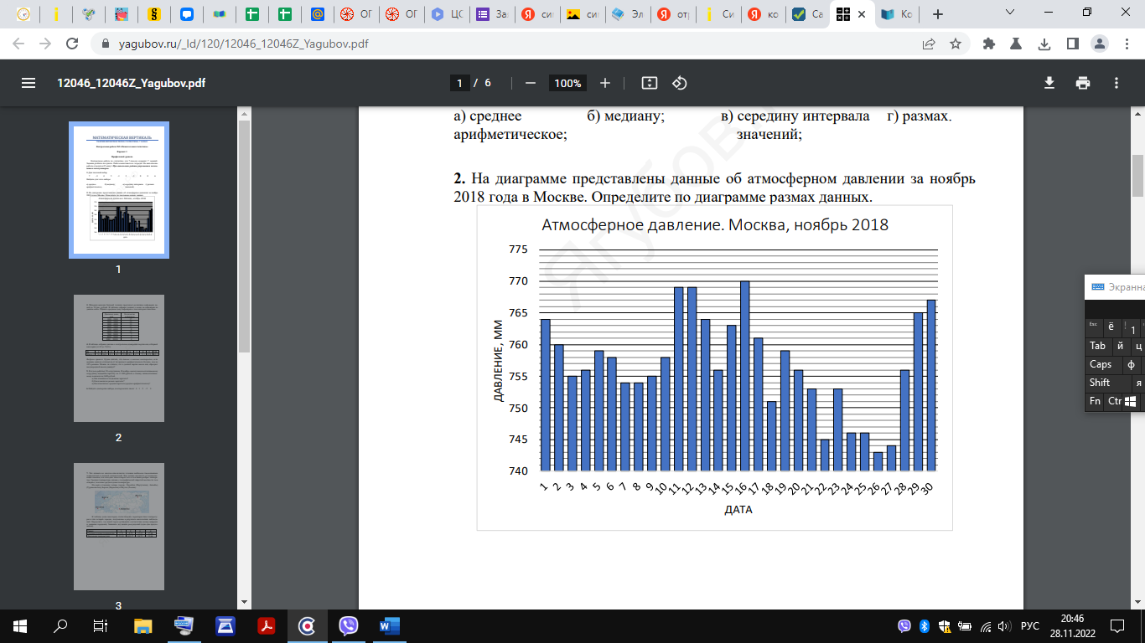

- В таблице представлены данные о контрольном измерении партии яиц первой категории (от 55 до 65 г). Определите средний вес яйца первой категории.

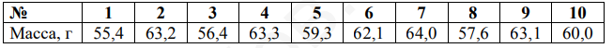

4. Из 60 бросков монеты орел выпал 24 раза. Определите относительную частоту выпадения орла.
5. При проверке партии приборов оказалось, что на каждые 400 приборов приходится 6 бракованных. Какова вероятность того, что взятый наугад из этой партии прибор будет без брака?

